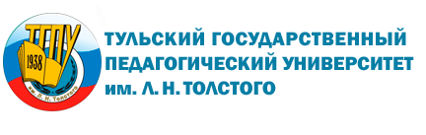Факультет русской филологии и документоведения
Центр дополнительного и профессионального образования

объявляет набор
на программу дополнительного образования

«ENGLISH FOR TOUR GUIDES»

Что Вы знаете об истории, достопримечательностях, архитектуре, знаменитых людях города Тулы?
Можете ли Вы провести экскурсию для международной группы туристов?

Если хотите научиться – добро пожаловать на курс
«ENGLISH FOR TOUR GUIDES»!

Вы сможете
– пополнить активный словарь лексическими единицами по теме;
– освоить необходимые грамматические конструкции;
– узнать что-то новое о главном городе области и применить эти знания в «полевых» условиях реальной межкультурной коммуникации.

Все успешно завершившие курс получат сертификаты установленного образца, которые займут достойное место в Вашем портфолио.

Запись на программы производится
в Центре дополнительного и профессионального образования
(учебный корпус № 4, ауд. 98, тел. 35-78-12).

